# **USER PAGE**

Halaman “User” merupakan halaman utama tempat interaksi antara user dengan ChatBot yang berada di dalam sistem. Halaman ini memiliki beberapa fitur yang dapat digunakan, yaitu :

## **Mengirim Pertanyaan ChatBot**

1. Ketik URL atau alamat domain ChatBot



1. Klik tombol “” yang terletak pada bagian bawah sisi kanan dashboard utama

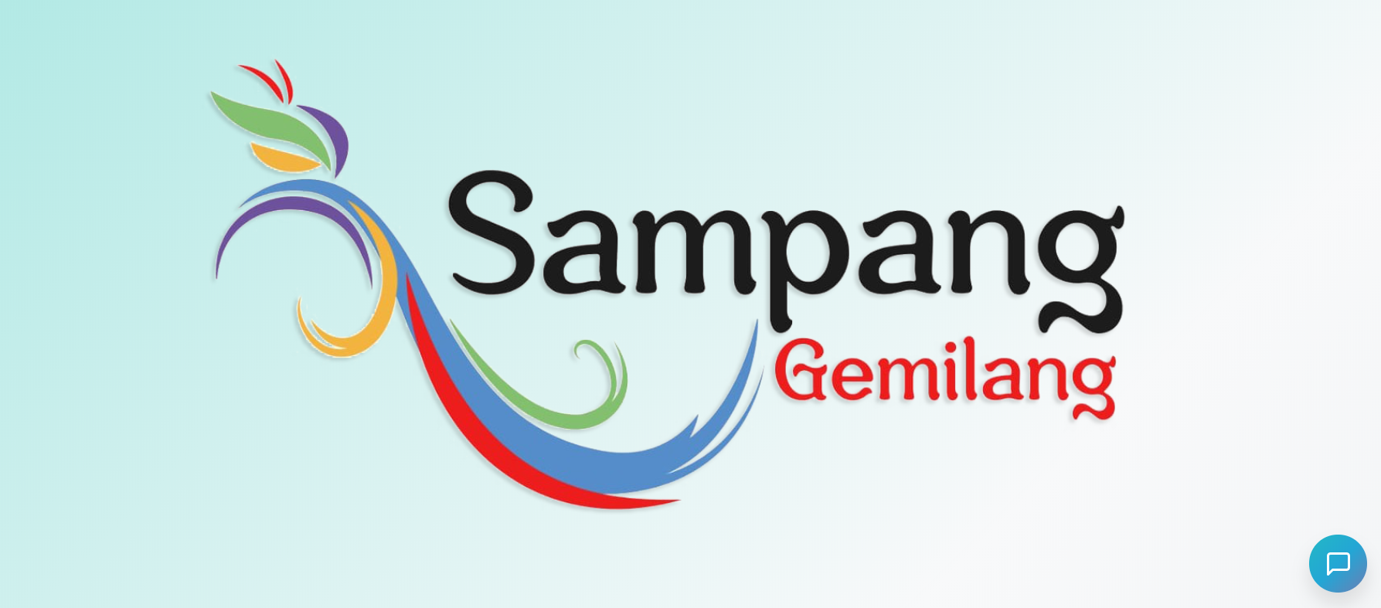

1. Ketikkan pertanyaan pada input ” ” yang terletak pada bagian bawah pop-up ChatBot

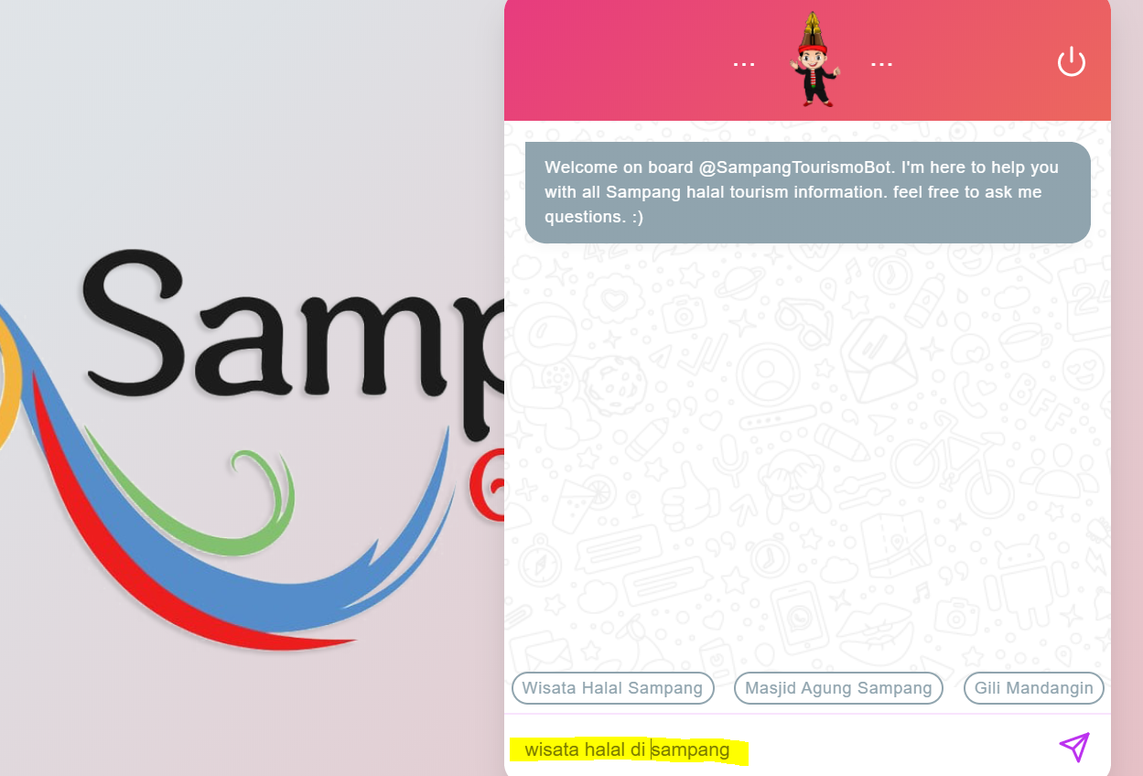

1. Jika pertanyaan terdapat di dalam data ChatBot, maka akan muncul jawaban dari ChatBot seperti gambar dibawah

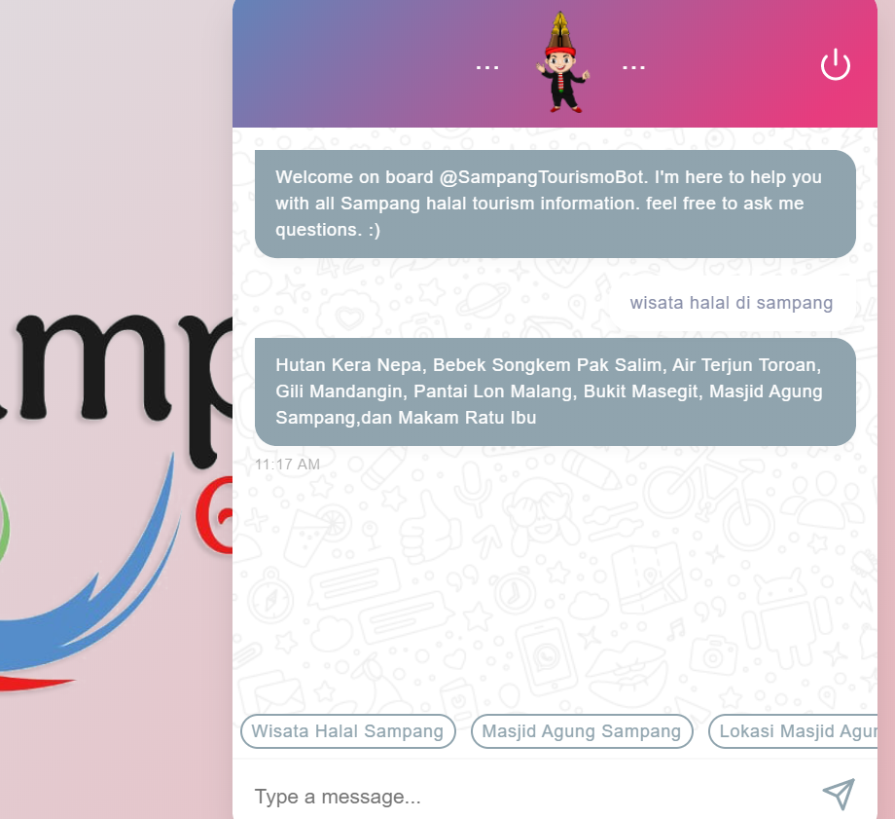

## **Jawaban “*Maaf keyword salah*” ChatBot**

1. Jika muncul jawaban “*Maaf keyword salah*”, maka pertanyaan yang diinputkan oleh user tidak ada atau terdaftar didalam sistem data pertanyaan ChatBot.

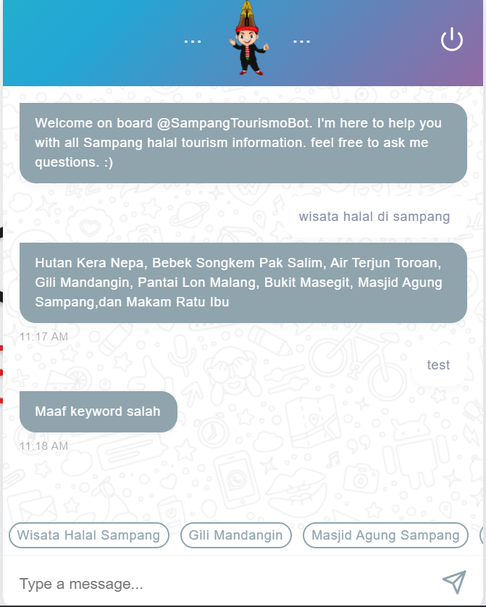

1. User bisa menginputkan kembali pertanyaan atau dapat menggunakan pilihan dari beberapa suggestion pertanyaan pada bagian tengah pop-up ChatBot.

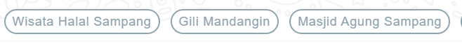

## **Jawaban “*Maaf keyword kurang lengkap / di bawah threshold*” ChatBot**

1. Jika muncul jawaban “*Maaf keyword kurang lengkap / di bawah threshold*”, maka pertanyaan yang diinputkan oleh user masih bersifat umum atau belum terlalu lengkap.

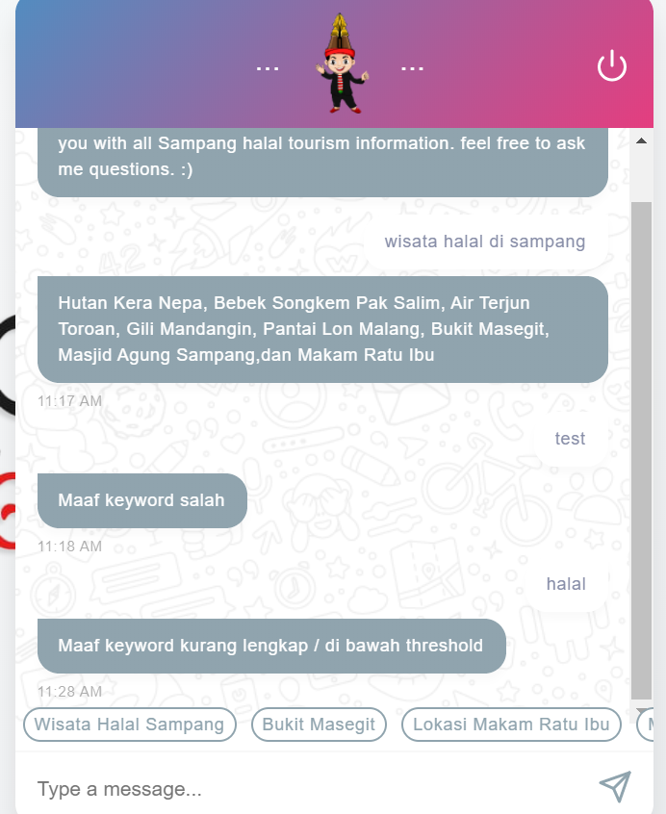

1. User bisa menginputkan kembali pertanyaan atau dapat menggunakan pilihan dari beberapa suggestion pertanyaan pada bagian tengah pop-up ChatBot.



## **Jawaban Preview Map**

1. Selain berupa teks, jawaban pada aplikasi ChatBot juga berupa preview lokasi atau map. Preview map pada aplikasi juga telah terintegerasi dengan Google Maps, dimana apabila preview map tersebut di klik maka halaman aplikasi akan berpindah ke halaman Google Maps sesuai dengan target lokasi pada aplikasi ChatBot.

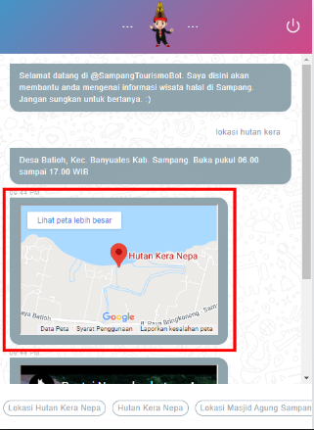

## **Jawaban Preview Video**

1. Jawaban pada aplikasi ChatBot juga berupa preview video dari aplikasi Youtube, apabila preview video tersebut di klik maka aplikasi akan memutar video tersebut pada aplikasi ChatBot.

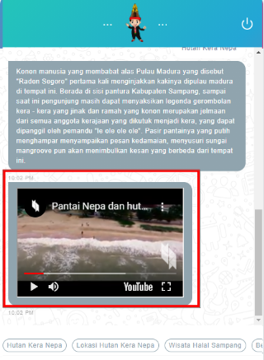

# **ADMIN PAGE**

Halaman “Admin” merupakan halaman yang memuat data pertanyaan dan jawaban ChatBot yang berada di dalam sistem. Halaman ini memiliki beberapa fitur yang dapat digunakan, yaitu :

## **Masuk / Login Halaman Admin**

1. Ketik alamat domain ChatBot dan tambahkan perintah “\Admin”
2. Maka akan muncul form login, isi kolom username dengan “admin” dan kolom password dengan “admin”

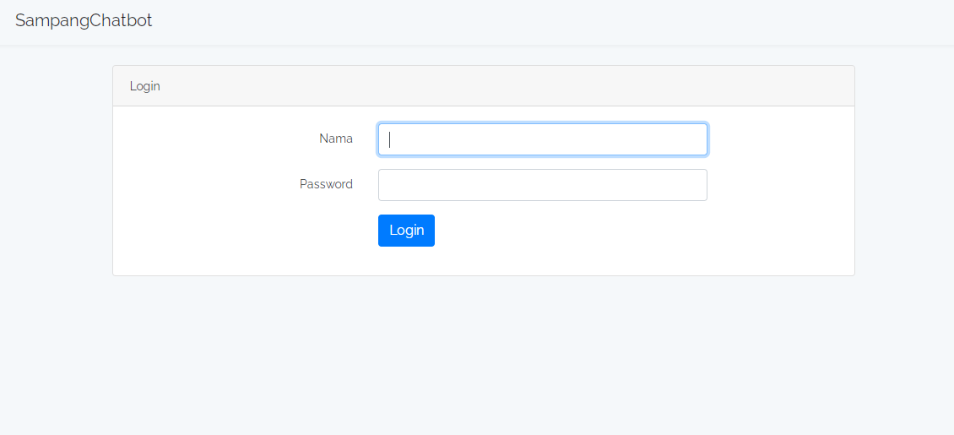

## **Melihat Data Pertanyaan dan Jawaban ChatBot Bahasa Indonesia**

1. Pilih menu “ChatBot Indonesia” pada side menu halaman

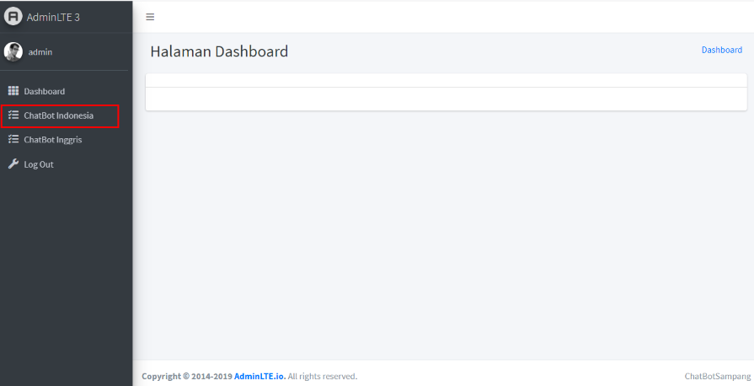

1. Maka akan terlihat seluruh data pertanyaan dan jawaban ChatBot

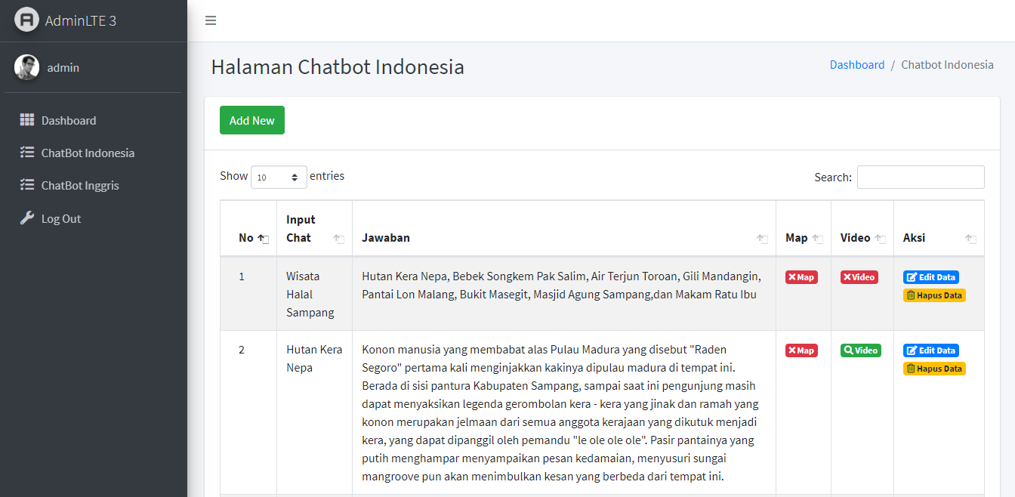

## **Menambah Data Pertanyaan dan Jawaban (Teks) ChatBot**

1. Masuk ke halaman dashboard admin
2. Masuk ke data bahasa (“ChatBot Indonesia” / “ChatBot Inggris”) yang akan di pilih pada side menu
3. Maka akan terlihat seluruh data pertanyaan dan jawaban ChatBot, klik tombol “Add New” pada bagian header atas

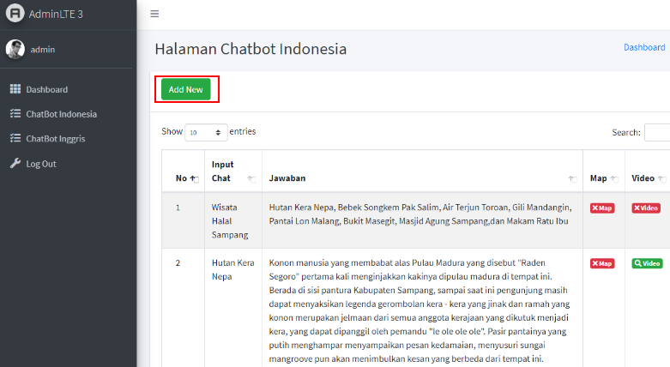

1. Isi data pertanyaan pada kolom “Input Chat” dan data jawaban pada kolom “Jawaban ChatBot” yang akan dimasukkan pada sistem ChatBot, setelah selesai klik tombol “SIMPAN”

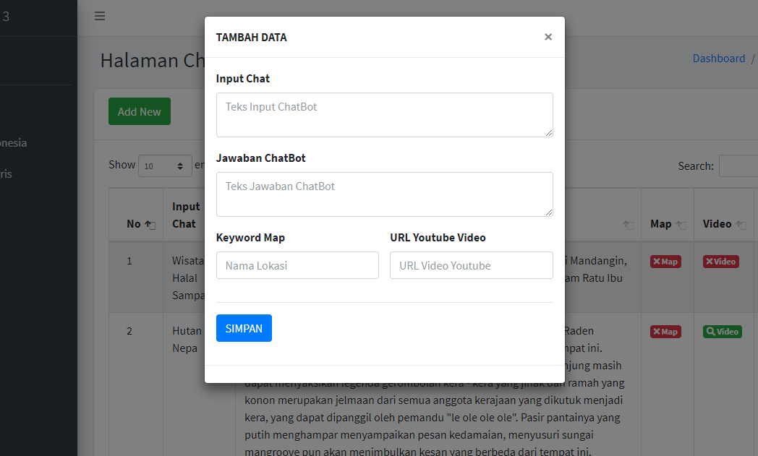

## **Menambah Data Pertanyaan dan Jawaban (Preview Map) ChatBot**

1. Masuk ke halaman dashboard admin
2. Masuk ke data bahasa (“ChatBot Indonesia” / “ChatBot Inggris”) yang akan di pilih pada side menu
3. Maka akan terlihat seluruh data pertanyaan dan jawaban ChatBot, klik tombol “Add New” pada bagian header atas



1. Isi data pertanyaan dan jawaban, pada kolom “Keyword Map” dengan nama lokasi terpilih



1. Setelah kolom “Keyword Map” terisi, maka akan otomatis muncul preview map dibawah, pastikan bahwa preview map sudah benar atau sesuai dengan input pada kolom “Keyword Map”

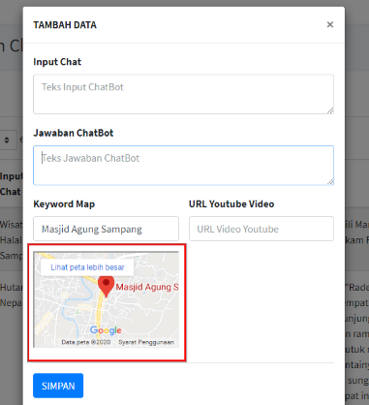

1. Klik SIMPAN

## **Menambah Data Pertanyaan dan Jawaban (Preview Video) ChatBot**

1. Masuk ke halaman dashboard admin
2. Masuk ke data bahasa (“ChatBot Indonesia” / “ChatBot Inggris”) yang akan di pilih pada side menu
3. Maka akan terlihat seluruh data pertanyaan dan jawaban ChatBot, klik tombol “Add New” pada bagian header atas



1. Isi data pertanyaan dan jawaban, pada kolom “URL Youtube Video” dengan cara copy link video terpilih dari aplikasi Youtube



1. Setelah kolom “URL Youtube Video” terisi, maka akan otomatis muncul preview video dibawah, pastikan bahwa preview video sudah muncul dan sesuai dengan video dari Youtube

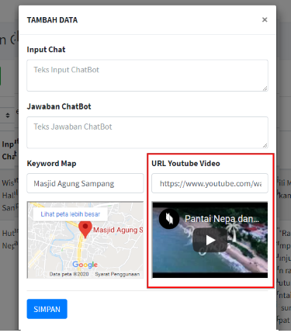

1. Klik SIMPAN

## **Mengedit Data Pertanyaan dan Jawaban ChatBot**

1. Masuk ke halaman dashboard admin
2. Masuk ke data bahasa (“ChatBot Indonesia” / “ChatBot Inggris”) yang akan di pilih pada side menu
3. Maka akan terlihat seluruh data pertanyaan dan jawaban ChatBot, klik tombol “edit” pada data pertanyaan atau jawaban yang akan di edit

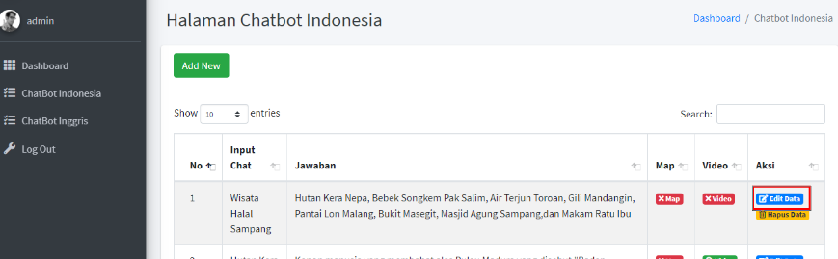

1. Edit data pertanyaan pada kolom “Input Chat”, data jawaban pada kolom “Jawaban ChatBot”, link youtube video pada kolom “URL Youtube Video” dan nama lokasi pada kolom “Keyword Map”

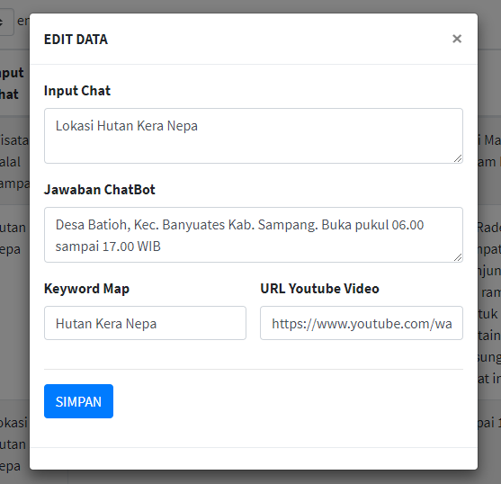

1. Setelah selesai edit klik tombol “SIMPAN”

## **Menghapus Data Pertanyaan dan Jawaban ChatBot**

1. Masuk ke halaman dashboard admin
2. Masuk ke data bahasa (“ChatBot Indonesia” / “ChatBot Inggris”) yang akan di pilih pada side menu
3. Maka akan terlihat seluruh data pertanyaan dan jawaban ChatBot, klik tombol “delete” pada data pertanyaan atau jawaban yang akan di hapus

